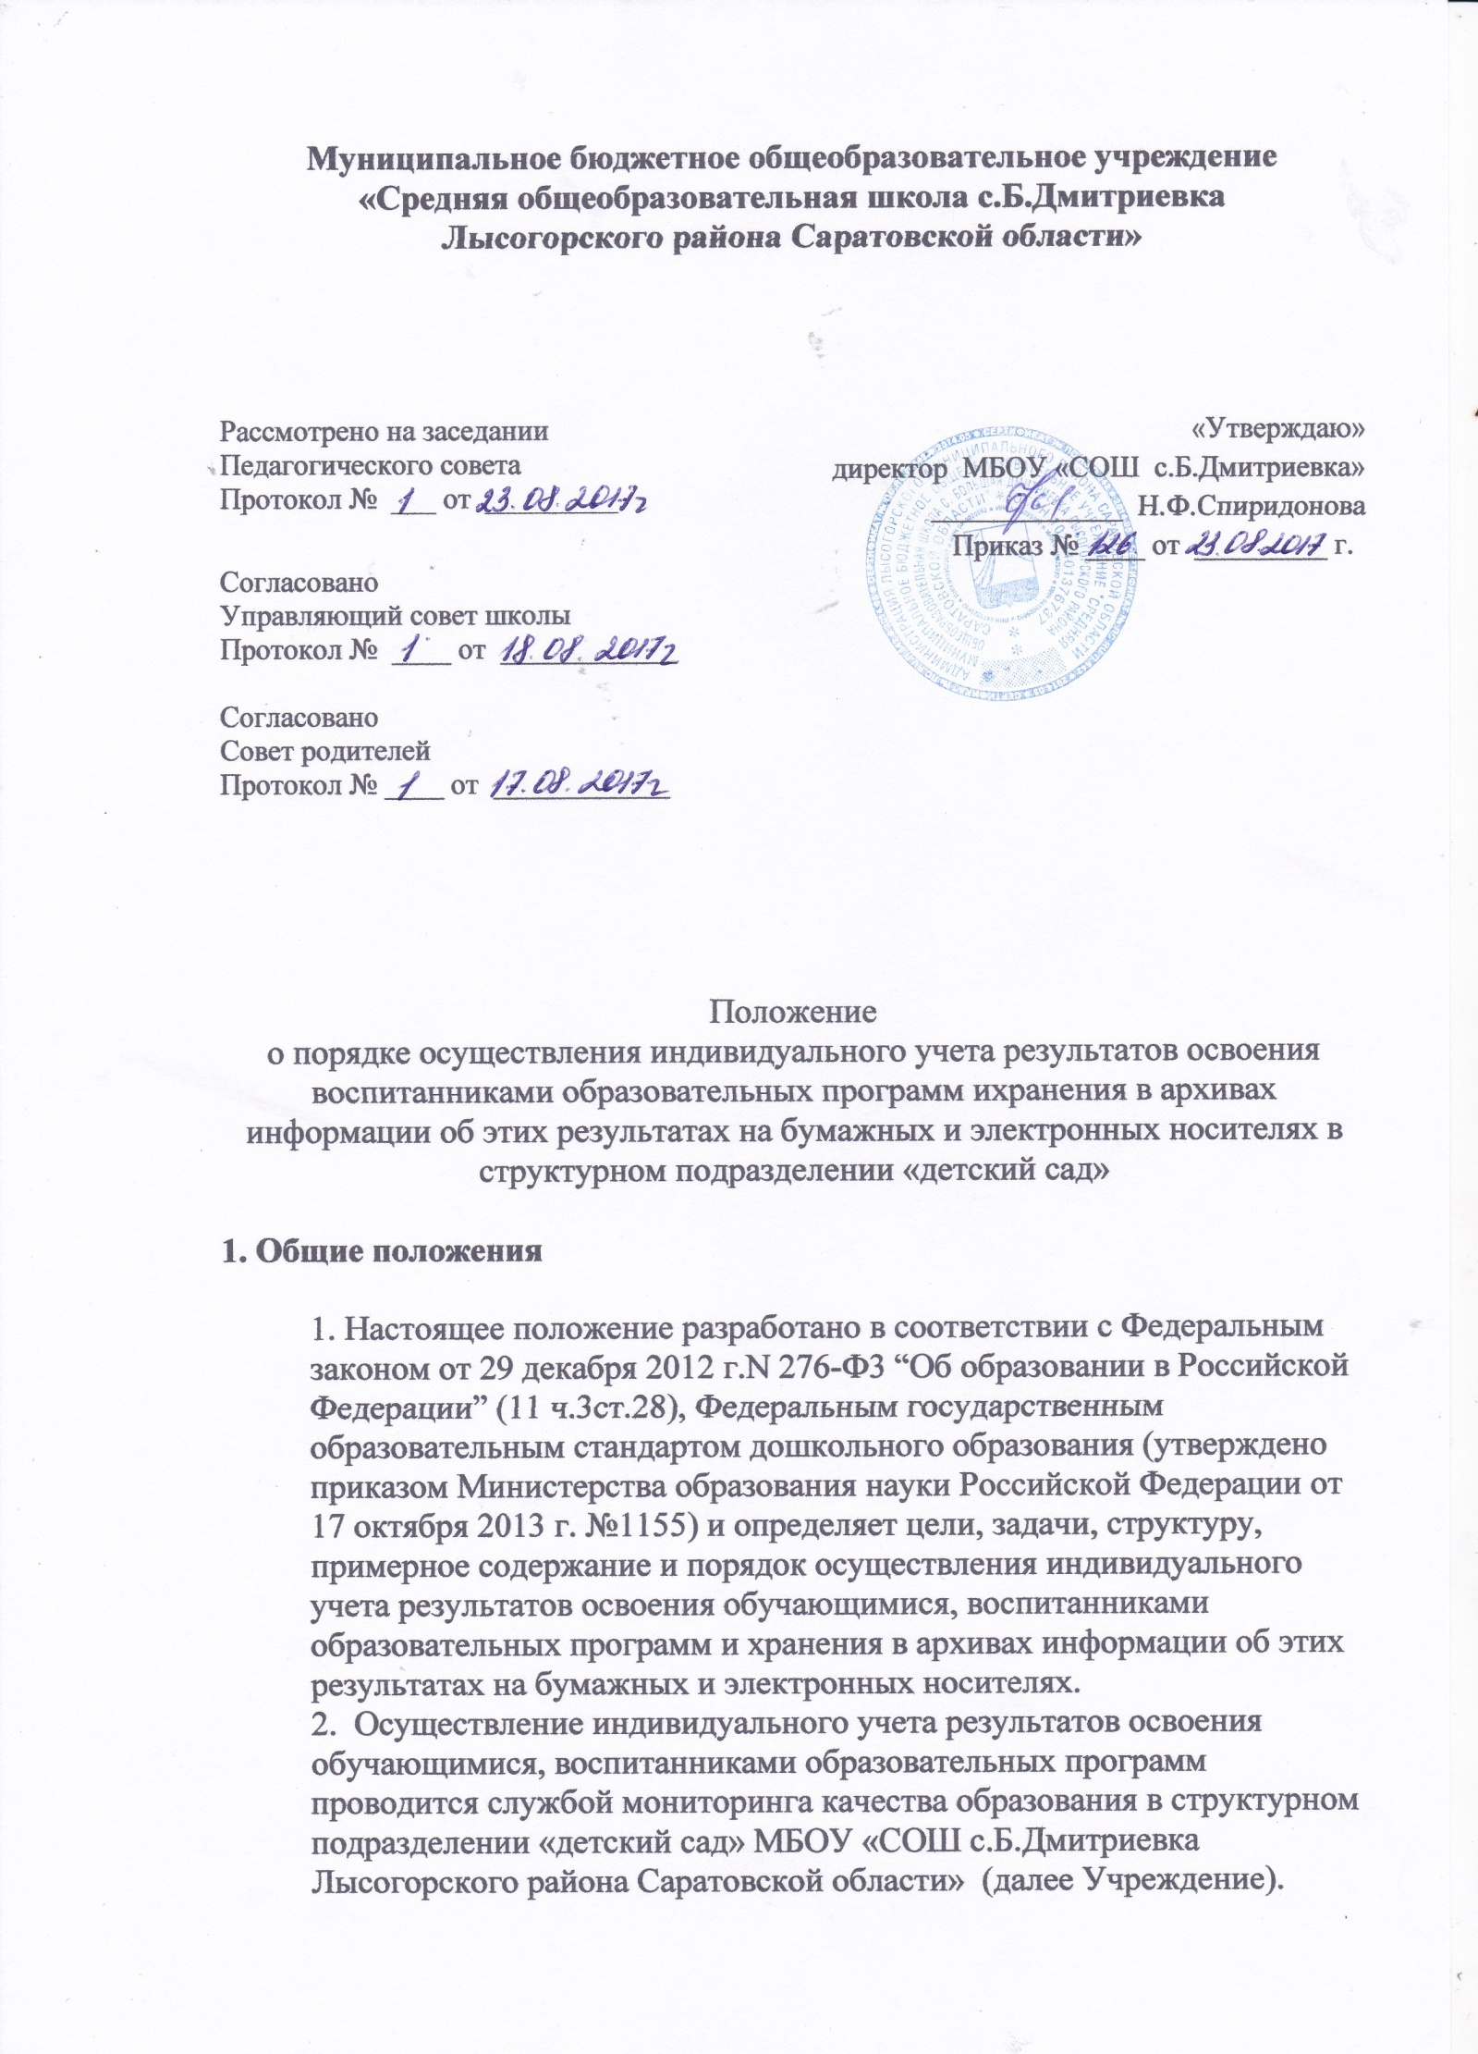

- Мониторинг - целенаправленная специальная система контроля качества педагогического процесса, осознанная и планомерная на всех этапах педагогического процесса.
Служба мониторинга в Учреждении:
- Состав службы мониторинга
- В состав службы мониторинга входят представители Совета учреждения, администрация, представитель творческой группы.
  - Заведующий, старший воспитатель - осуществляет сбор информации,
  - отслеживает соответствие состояния и результатов образовательного процесса государственным стандартам, систематизированость выполнения реализуемой программы воспитания и обучения детей, взаимоотношения взрослых и детей, а также другие показатели качества образовательного процесса в Учреждении, осуществляет контрольную функцию, которая является неотъемлемой частью управленческой деятельности.
  - Воспитатели - проводят самоанализ, взаимоанализ и устранение причин, накопление и распространение педагогического опыта, стимулирование творчества, педагогического мастерства.
  - Медицинская сестра - осуществляет отслеживание состояния здоровья воспитанников: физическое развитие, заболеваемость, посещаемость. Выявляет факторы, отрицательно влияющие на самочувствие и здоровье детей.
- решение о необходимости мониторинга определяется годовым планом работы, или решением заведующего. Оформляется приказом.
- По окончании мониторинга издается приказ, с результатами мониторинга коллектив знакомят на педагогических советах и (или) общих собраниях коллектива.
- Службой мониторинга качества образования в Учреждении обеспечивается хранение в архивах информации об этих результатах на бумажных и электронных носителях в специальных разделах, бумажные материалы хранятся от 3 до5 лет. Карты индивидуального развития, паспорта здоровья ребенка хранятся 5 лет в течении посещения ребенком Учреждения.
- По окончанию периода обучения ребенка в Учреждении данные материалы передаются родителям на руки.
- Служба мониторинга качества образования проводит исследования по отслеживанию поэтапных результатов образовательного процесса, отдельных его сторон; разрабатывает, адаптирует к условиям образовательного учреждения, имеющиеся мониторинговые методики и программы по длительному наблюдению (отслеживанию) за педагогическими явлениями и профессиональной деятельностью педагогов, осуществляя прогноз и коррекцию образовательного процесса и профессионального развития педагогов.
- Определение результатов освоения образовательной программы воспитанниками проводится в виде индивидуальной траектории возможных достижений ребенка на этапе завершения уровня дошкольного образования на основе целевых ориентиров (см. Приложение1)
- Педагогами заводятся на каждого ребенка карты траектории индивидуального развития, которые передаются из одной возрастной группы в другую, информация вноситься ежегодно, на основе наблюдения за деятельностью ребенка.
- На основании данных карт педагогами делается вывод о реализации системы педагогической работы.
- Целевые ориентиры дошкольного образования определяются независимо от форм реализации Программы, а также от ее характера, особенностей развития детей и Организации, реализующей Программу.
- Целевые ориентиры не подлежат непосредственной оценке, в том числе в виде педагогической диагностики (мониторинга), и не являются основанием для их формального сравнения с реальными достижениями детей. Они не являются основой объективной оценки соответствия установленным требованиям образовательной деятельности и подготовки детей. Освоение Программы не сопровождается проведением промежуточных аттестаций и итоговой аттестации воспитанников .
- Настоящие требования являются ориентирами для:
а) построения образовательной политики на соответствующих уровнях с учетом целей дошкольного образования, общих для всего образовательного пространства Российской Федерации;
б) решения задач: формирования Программы;
анализа профессиональной деятельности; взаимодействия с семьями;
в) изучения характеристик образования детей в возрасте от 2 лет до 8 лет;
г) информирования родителей (законных представителей) и общественности относительно целей дошкольного образования, общих для всего образовательного пространства Российской Федерации.
14. При соблюдении требований к условиям реализации Программы настоящие целевые ориентиры предполагают формирование у детей дошкольного возраста предпосылок к учебной деятельности на этапе завершения ими дошкольного образования.
- В случае если Программа не охватывает старший дошкольный возраст, то данные Требования должны рассматриваться как долгосрочные ориентиры, а непосредственные целевые ориентиры освоения Программы воспитанниками - как создающие предпосылки для их реализации.

Приложение №1
Выписка из федерального государственного образовательного стандарта
дошкольного образования
4.6. К целевым ориентирам дошкольного образования относятся следующие социально-нормативные возрастные характеристики возможных достижений ребенка: Целевые ориентиры образования в младенческом и раннем возрасте: ребенок интересуется окружающими предметами и активно действует с ними; эмоционально вовлечен в действия с игрушками и другими предметами, стремится проявлять настойчивость в достижении результата своих действий;
использует специфические, культурно фиксированные предметные действия, знает назначение бытовых предметов (ложки, расчески, карандаша и пр.) и умеет пользоваться ими. Владеет простейшими навыками самообслуживания; стремится проявлять самостоятельность в бытовом и игровом поведении;
владеет активной речью, включенной в общение; может обращаться с вопросами и просьбами, понимает речь взрослых; знает названия окружающих предметов и игрушек;
стремится к общению со взрослыми и активно подражает им в движениях и действиях; появляются игры, в которых ребенок воспроизводит действия взрослого; проявляет интерес к сверстникам; наблюдает за их действиями и подражает
им;
проявляет интерес к стихам, песням и сказкам, рассматриванию картинки, стремится двигаться под музыку; эмоционально откликается на различные произведения культуры и искусства;
у ребенка развита крупная моторика, он стремится осваивать различные виды движения (бег, лазанье, перешагивание и пр.).
Целевые ориентиры на этапе завершения дошкольного образования: ребенок овладевает основными культурными способами деятельности, проявляет инициативу и самостоятельность в разных видах деятельности - игре, общении, познавательно-исследовательской деятельности, конструировании и др.; способен выбирать себе род занятий, участников по совместной деятельности;
ребенок обладает установкой положительного отношения к миру, к разным видам труда, другим людям и самому себе, обладает чувством собственного достоинства; активно взаимодействует со сверстниками и взрослыми, участвует в совместных играх. Способен договариваться, учитывать интересы и чувства других, сопереживать неудачам и радоваться успехам других, адекватно проявляет свои чувства, в том числе чувство веры в себя, старается разрешать конфликты;
ребенок обладает развитым воображением, которое реализуется в разных видах деятельности, и прежде всего в игре; ребенок владеет разными формами и видами игры, различает условную и реальную ситуации, умеет подчиняться разным правилам и социальным нормам;
ребенок достаточно хорошо владеет устной речью, может выражать свои мысли и желания, может использовать речь для выражения своих мыслей, чувств и желаний, построения речевого высказывания в ситуации общения, может выделять звуки в словах, у ребенка складываются предпосылки грамотности;
у ребенка развита крупная и мелкая моторика; он подвижен, вынослив, владеет основными движениями, может контролировать свои движения и управлять ими;
ребенок способен к волевым усилиям, может следовать социальным нормам поведения и правилам в разных видах деятельности, во взаимоотношениях со взрослыми и сверстниками, может соблюдать правила безопасного поведения и личной гигиены;
ребенок проявляет любознательность, задает вопросы взрослым и сверстникам, интересуется причинно-следственными связями, пытается самостоятельно придумывать объяснения явлениям природы и поступкам людей; склонен наблюдать, экспериментировать. Обладает начальными знаниями о себе, о природном и социальном мире, в котором он живет; знаком с произведениями детской литературы, обладает элементарными представлениями из области живой природы, естествознания, математики, истории и т.п.; ребенок способен к принятию собственных решений, опираясь на свои знания и умения в различных видах деятельности.

